**LAPORAN TUGAS**

**ALGORITMA DAN PEMROGRAMAN**

Disusun Oleh:  
Rifqi Aditya

NIM:  
2511533002  
Kelas:

INFORMATIKA B

DEPARTEMEN INFORMATIKA  
FAKULTAS TEKNOLOGI INFORMASI  
UNIVERSITAS ANDALAS  
2025

**Soal**

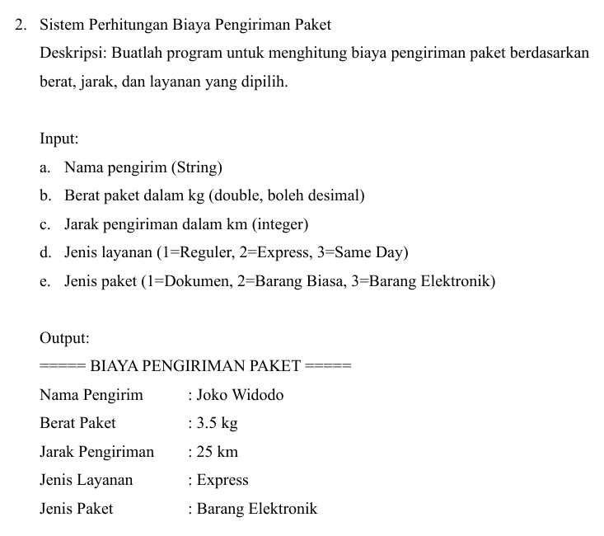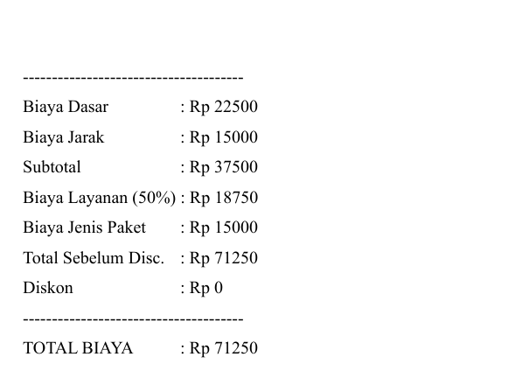

**1.Flowchart**

**2.Pseudecode**

Judul

Program Biaya pengiriman paket

(program menghitung biaya pengiriman paket berdasarkan nama pengirim, berat paket,jarak pengiriman, jenis layanan, jenis paket)

Deklarasi

namaPengirim : String

beratPaket : Double

jarakPengiriman : Integer

pilihanLayanan : Integer

pilihanPaket : Integer

biayaDasar : Double

biayaJarak : Double

subtotal : Double

biayaLayanan : Double

biayaJenisPaket : Double

totalSebelumDiskon : Double

diskon : Double

totalBiaya : Double

namaLayanan : String

namaPaket : String

persenLayanan : Integer

Algoritma

1. Inisiasi biayaDasar, biayaJarak, subtotal , biayaLayanan, biayaJenisPaket, totalSebelumDiskon, diskon, totalBiaya, namaLayanan, namaPaket, persenLayanan
2. Input namaPengirim, beratPaket, JarakPengiriman, pilihanLayanan, pilihanPaket
3. biayaDasar = 5000 + (beratPaket * 5000)
4. biayaJarak = jarakPengiriman * 600
5. subtotal = biayaDasar + biayaJarak
6. switch (pilihanLayanan)

case 1:

namaLayanan = "Reguler"

biayaLayanan = 0

persenLayanan = 0

break;

case 2:

namaLayanan = "Express"

biayaLayanan = subtotal * 0.50

persenLayanan = 50

break;

case 3:

namaLayanan = "Same Day"

biayaLayanan = subtotal * 1.0

persenLayanan = 100

break

default:

namaLayanan = "Tidak Valid"

break

switch (pilihanPaket)

case 1:

namaPaket = "Dokumen"

biayaJenisPaket = 0

break

case 2:

namaPaket = "Barang Biasa"

biayaJenisPaket = 5000

break

case 3:

namaPaket = "Barang Elektronik"

biayaJenisPaket = 15000

break

default:

namaPaket = "Tidak Valid"

break

1. totalSebelumDiskon = subtotal + biayaLayanan + biayaJenisPaket
2. if (totalSebelumDiskon > 100000) {

diskon = totalSebelumDiskon * 0.05;

1. totalBiaya = totalSebelumDiskon - diskon;
2. print namapengirim, beratpaket, jarakpengiriman, namalayanan, namapaket, biayadasar, biayajarak, subtotal, biayalayanan, biayajenispaket, totalsebelumdiskon, diskon, totalbiaya

3.Program

package Pekan4;

import java.util.Scanner;

public class tugasAlproPekan4_2511533002 {

public static void main(String[] args) {

Scanner input = new Scanner(System.***in***);

double biayaDasar = 0;

double biayaJarak = 0;

double subtotal = 0;

double biayaLayanan = 0;

double biayaJenisPaket = 0;

double totalSebelumDiskon = 0;

double diskon = 0;

double totalBiaya = 0;

String namaLayanan = "";

String namaPaket = "";

int persenLayanan = 0;

System.***out***.println("===== PROGRAM PERHITUNGAN BIAYA PENGIRIMAN PAKET =====");

System.***out***.print("Masukkan Nama Pengirim : ");

String namaPengirim = input.nextLine();

System.***out***.print("Masukkan Berat Paket (kg) : ");

double beratPaket = input.nextDouble();

System.***out***.print("Masukkan Jarak Pengiriman (km): ");

int jarakPengiriman = input.nextInt();

System.***out***.println("Pilih Jenis Layanan:");

System.***out***.println("1. Reguler");

System.***out***.println("2. Express");

System.***out***.println("3. Same Day");

System.***out***.print("Pilihan Anda (1/2/3) : ");

int pilihanLayanan = input.nextInt();

System.***out***.println("Pilih Jenis Paket:");

System.***out***.println("1. Dokumen");

System.***out***.println("2. Barang Biasa");

System.***out***.println("3. Barang Elektronik");

System.***out***.print("Pilihan Anda (1/2/3) : ");

int pilihanPaket = input.nextInt();

input.close();

biayaDasar = 5000 + (beratPaket * 5000);

biayaJarak = jarakPengiriman * 600;

subtotal = biayaDasar + biayaJarak;

switch (pilihanLayanan) {

case 1:

namaLayanan = "Reguler";

biayaLayanan = 0;

persenLayanan = 0;

break;

case 2:

namaLayanan = "Express";

biayaLayanan = subtotal * 0.50;

persenLayanan = 50;

break;

case 3:

namaLayanan = "Same Day";

biayaLayanan = subtotal * 1.0;

persenLayanan = 100;

break;

default:

namaLayanan = "Tidak Valid";

break;

}

switch (pilihanPaket) {

case 1:

namaPaket = "Dokumen";

biayaJenisPaket = 0;

break;

case 2:

namaPaket = "Barang Biasa";

biayaJenisPaket = 5000;

break;

case 3:

namaPaket = "Barang Elektronik";

biayaJenisPaket = 15000;

break;

default:

namaPaket = "Tidak Valid";

break;

}

totalSebelumDiskon = subtotal + biayaLayanan + biayaJenisPaket;

if (totalSebelumDiskon > 100000) {

diskon = totalSebelumDiskon * 0.05;

}

totalBiaya = totalSebelumDiskon - diskon;

System.***out***.println("\n===== BIAYA PENGIRIMAN PAKET =====");

System.***out***.printf("%-20s : %s\n", "Nama Pengirim", namaPengirim);

System.***out***.printf("%-20s : %.1f kg\n", "Berat Paket", beratPaket);

System.***out***.printf("%-20s : %d km\n", "Jarak Pengiriman", jarakPengiriman);

System.***out***.printf("%-20s : %s\n", "Jenis Layanan", namaLayanan);

System.***out***.printf("%-20s : %s\n", "Jenis Paket", namaPaket);

System.***out***.println("--------------------------------------");

System.***out***.printf("%-20s : Rp %.0f\n", "Biaya Dasar", biayaDasar);

System.***out***.printf("%-20s : Rp %.0f\n", "Biaya Jarak", biayaJarak);

System.***out***.printf("%-20s : Rp %.0f\n", "Subtotal", subtotal);

System.***out***.printf("%-20s : Rp %.0f\n", "Biaya Layanan (" + persenLayanan + "%)", biayaLayanan);

System.***out***.printf("%-20s : Rp %.0f\n", "Biaya Jenis Paket", biayaJenisPaket);

System.***out***.printf("%-20s : Rp %.0f\n", "Total Sebelum Disc.", totalSebelumDiskon);

System.***out***.printf("%-20s : Rp %.0f\n", "Diskon", diskon);

System.***out***.println("--------------------------------------");

System.***out***.printf("%-20s : Rp %.0f\n", "TOTAL BIAYA", totalBiaya);

}

}

Output

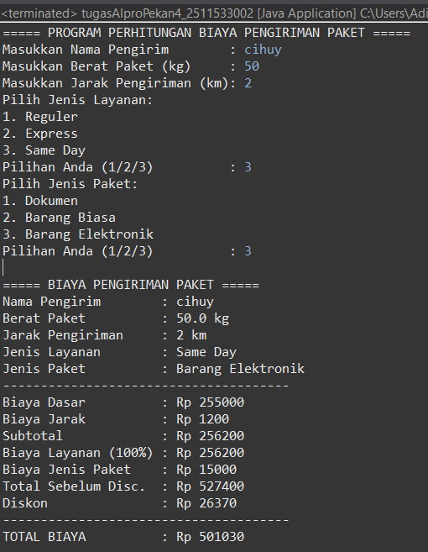

Penjelasan Singkatnya yaitu:

1. **Meminta Input Pengguna:** Program meminta detail pengiriman seperti nama pengirim, berat paket (kg), jarak (km), jenis layanan (Reguler, Express, Same Day), dan jenis paket (Dokumen, Barang Biasa, Elektronik).
2. **Menghitung Biaya Awal:** Program menghitung **biaya dasar** (berdasarkan berat) dan **biaya jarak**, yang kemudian dijumlahkan menjadi **subtotal**.
3. **Menambahkan Biaya Tambahan:** Berdasarkan pilihan layanan dan jenis paket, program menambahkan **biaya layanan** (persentase dari subtotal) dan **biaya jenis paket** (biaya tetap).
4. **Memberikan Diskon:** Jika total biaya sebelum diskon melebihi Rp 100.000, program akan memberikan **diskon sebesar 5%**.
5. **Menampilkan Rincian:** Terakhir, program akan menampilkan struk atau rincian lengkap dari semua komponen biaya, termasuk diskon dan **total biaya akhir** yang harus dibayar.